EUROSTOXX 50
Week
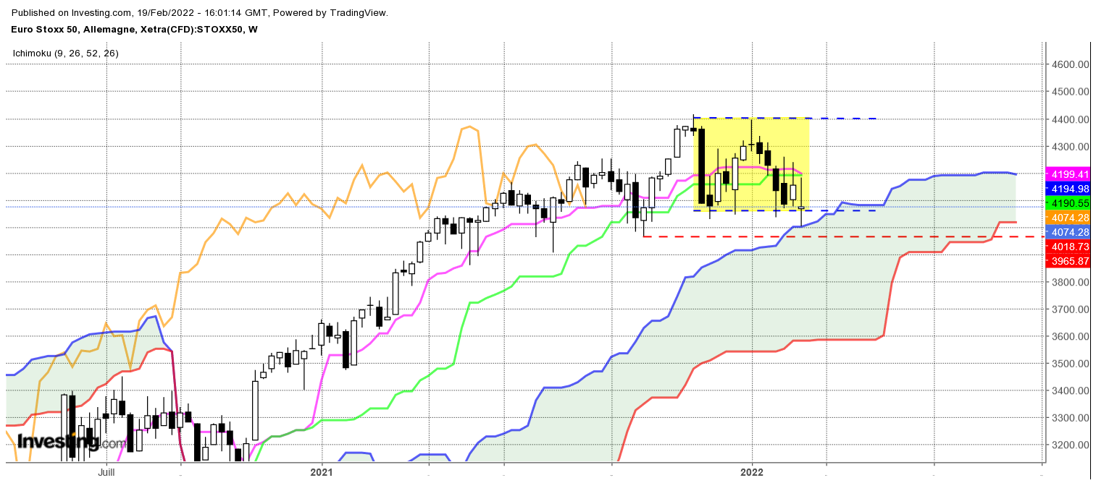

Formation sur la semaine d’un doji qui se classe dans les bougies d’hésitation et qui traduit parfaitement le climat d’incertitude lié au contexte géopolitique actuel. Après un rebond de l’indice en début de semaine porté par un retrait des troupes russes de la frontière ukrainienne, l’évolution des prix de la fin de semaine montre le retour d’une très grande inquiétude de la part des investisseurs quant au risque de conflit armé.
S’il n’y avait pas cette incertitude liée à un problème géopolitique dont je suis comme beaucoup incapable de prédire la suite, je dirais que l’analyse directionnelle de ce doji est positive. La baisse en début de semaine a d’abord trouvé un support avant de voir les cours rebondir. En renfort de cette constatation, le support est matérialisé par la borne haute du nuage. Mais face à ce point de 4002, les prix ne sont pas parvenus à s’affranchir de la résistance concrétisée par le plat de KS de 4190. Dans ce contexte, l’échec de la baisse sera plus marquant que la poursuite de la hausse au-delà de la résistance.

DAY
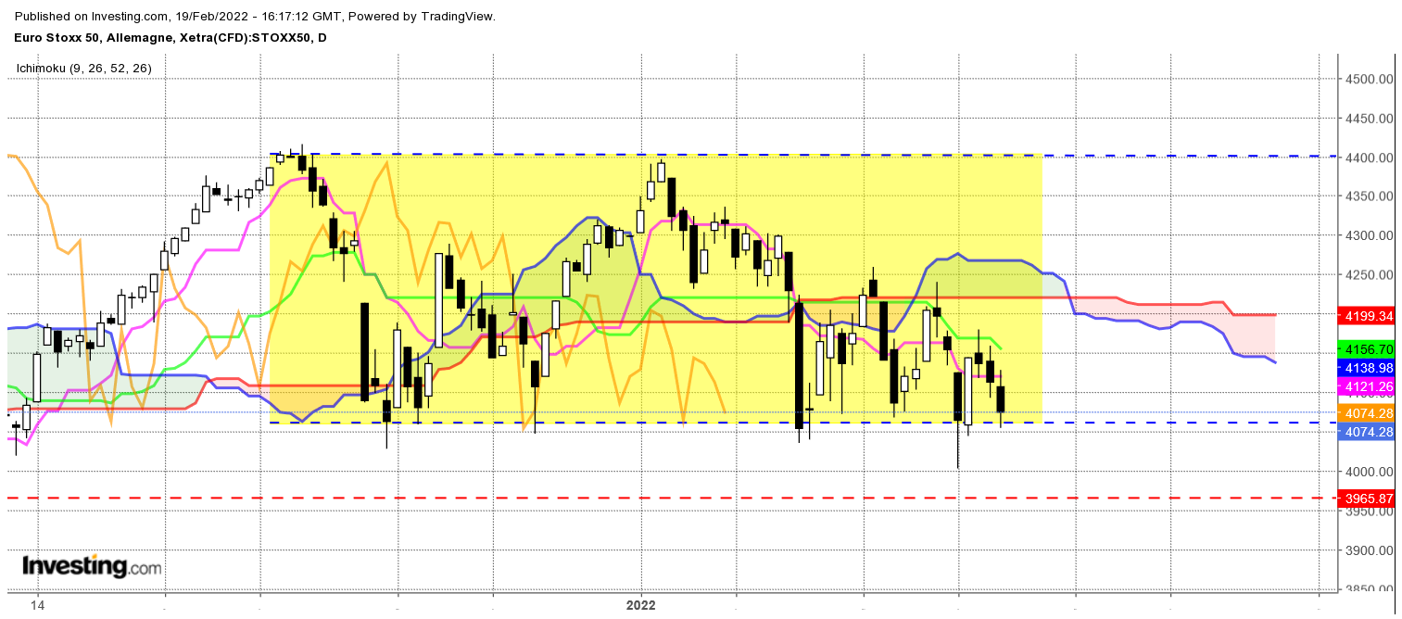

L’avalement haussier du début de semaine s’est traduit par la formation de trois chandelles noires dont l’amplitude a progressivement augmentée.
Sur le court terme, l’action des prix n’est pas positive mais l’indice n’est pas sorti de sa zone de consolidation horizontale, malgré une tentative en début de semaine.
Je situe le support de la dérive latérale sur 4050. La clôture de la semaine sur 4054 m’amène à penser qu’il sera cassé au cours des jours à venir parce que la situation ne semble pas s’améliorer du côté de l’Ukraine.
Dans une logique d’inversion des polarités, la rupture en clôture de 4050 transformera le support en résistance et permettra de sortir l’indice de sa dérive latérale pour le placer dans un environnement baissier de court terme.
Les cibles de la baisse seront à rechercher sur le moyen terme. 4011 et 3561 représenteront respectivement la SSA et la SSB.
Quoi qu’il en soit, la dérive latérale borne actuellement les prix dans un environnement neutre entre 4050 et 4400 avec 4220 pour zone d’équilibre.

TS (mauve) = plus haut + plus bas sur les 9 dernières périodes
2

KS (vert) = plus haut + plus bas sur les 26 dernières périodes
2
LS (orange) = clôture décalée de 26 périodes en arrière

SSA (bordure du nuage) = TS + KS projetée 26 périodes en avant
2

SSB (bordure opposée du nuage) = plus haut + plus bas sur les 52 dernières
2

périodes, projetées 26 périodes en avant

Unités de temps :

W: weekly

D: daily

H4: base 4 heures

H1 : base horaire

30M : base 30 minutes

